Выставка «Техника ВОВ». БМ-13 и её следующие поколения.
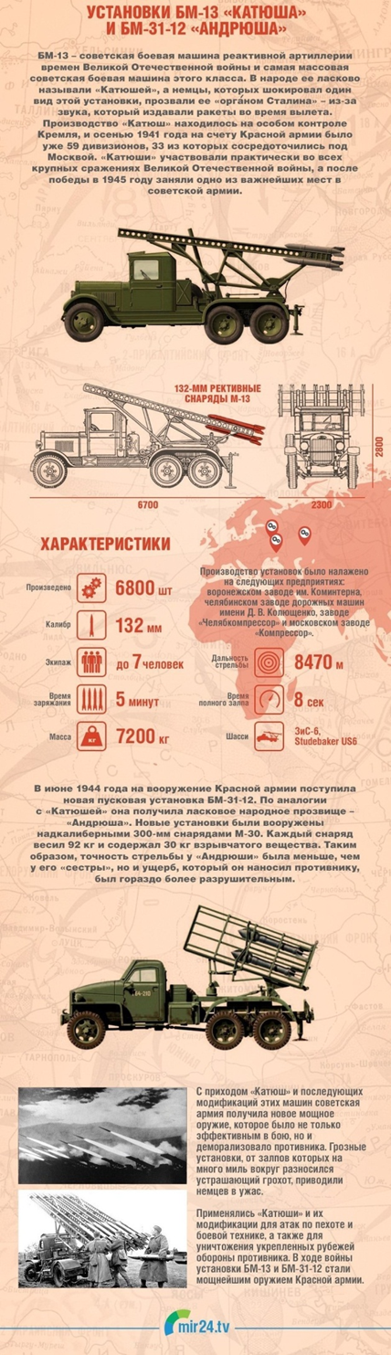
Пусковая установка БМ-13 состояла из восьми открытых направляющих рельсов, связанных между собой трубчатыми лонжеронами. На каждом из рельсов попарно сверху и снизу устанавливались по два реактивных снаряда. Направляющие пусковой установки монтировались вдоль автомобиля, который для устойчивости перед стрельбой выпускал домкраты. При наведении на цель можно было менять угол возвышения и азимут подъемной стрелы с направляющей. Залп производился из кабины автомобиля или при помощи выносного пульта.
С весны 1942 года реактивные минометы устанавливались в основном на ввозимые по ленд-лизу английские и американские полноприводные шасси. Самым известным среди них стал Studebaker US6. Всего за годы войны было выпущено около 10 000 боевых машин реактивной артиллерии.
Как отмечали в Кремле, с приходом «Катюш» советская армия получила новое мощное оружие, которое было не только эффективным в бою, но и деморализовало противника. Грозные установки, от залпов которых на много миль вокруг разносился устрашающий грохот, приводили немцев в ужас. Даже само слово «Катюша» (у гитлеровцев оно тоже было в ходу) вызывало порой неадекватную реакцию. Об этом, к примеру, очень красноречиво повествует один из эпизодов воспоминаний разведчика Николая Русанова. Он писал: «Когда подводили его (фельдфебеля) к своим, у штаба стояла «Катюша». Только немец услышал это слово «Катюша», сразу весь затрясся, кинулся в сторону, так что еле удержали. Сколько было смеху у нас, мальчишек еще!»
Применялись «Катюши» и их модификации в самых разных целях: их использовали для атак по пехоте и боевой технике, а также для уничтожения укрепленных рубежей обороны, с помощью которых немцы пытались сдерживать советские войска. В ходе войны реактивная артиллерия стала мощнейшим оружием Красной армии. Ни одно значимое сражение не обходилось без «Катюш».
Существует несколько версий происхождения такого названия. Большинство людей считает, оно связано с популярной в военные годы песней «Катюша» Матвея Блантера на стихи Михаила Исаковского. Также есть версия, что свое девичье имя установка получила благодаря букве «К», выбитой на ее раме – так маркировал свою продукцию завод имени Коминтерна. И, наконец, есть еще одна версия – романтическая: многие верят, что некий боец написал на одной из установок имя любимой девушки, отсюда и взялось название. К сожалению, ни одна из этих теорий не является на сто процентов достоверной.

Топ-5 «внуков» и «правнуков» легендарной «Катюши»

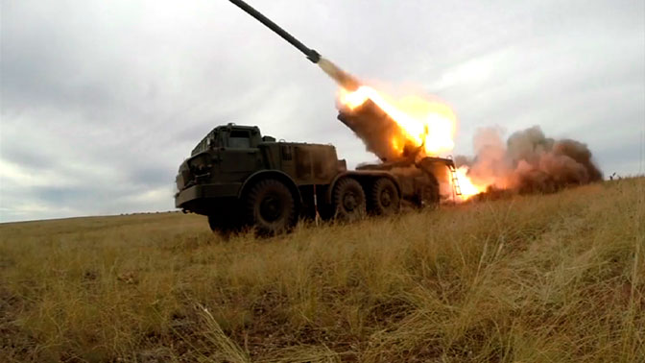
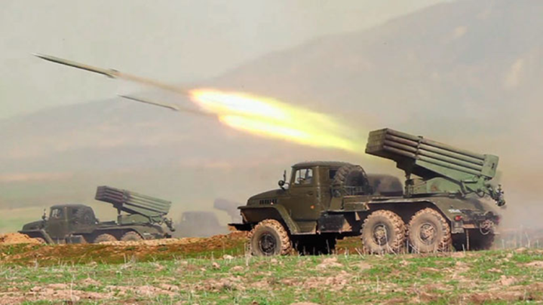
«Град», который считается сыном «Катюши», стал первой послевоенной ракетной системой залпового огня и одной из известнейший военных разработок в стране. Шутка ли, но эта система состояла на вооружении 50 стран – каждого четвертого государства планеты! Некоторые страны сделали на основе «Града» свои РЗСО, «слепив» технические решения с нашей машины. Калибр снарядов «Града» - 122 мм, поражающая дальность стрельбы – более 20 км.

РСЗО «Ураган», имеющий на вооружении снаряды калибра 220 мм, явился достойным продолжением своих прародителей. Система была принята на вооружение в 1975 году. Время залпа с одной боевой машины составляет 20 секунд, дальность стрельбы от 8 до 36 км.

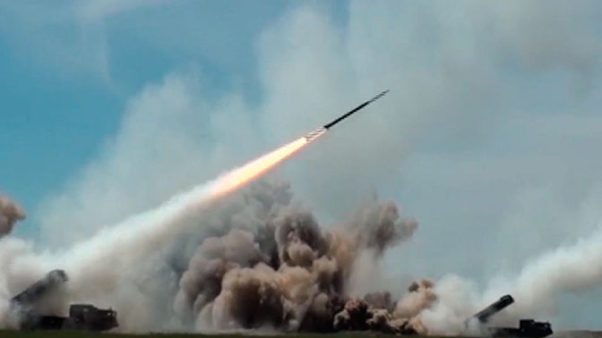
Но на этом разработчики не остановились, и во второй половине 80-х годов была разработана система «Смерч», которая прошла ряд модернизаций. Увеличенная дальность стрельбы до 120 км и эффективность поражения цели позволяют отнести «Смерч» к тактическим ракетным комплексам. Сегодня «Смерч» - самая мощная РСЗО в мире, не имеющая аналогов по дальности и эффективности огня, площади поражения живой силы и бронетехники. Залп батареи из шести «Смерчей» способен остановить продвижение целой дивизии или уничтожить небольшой город.
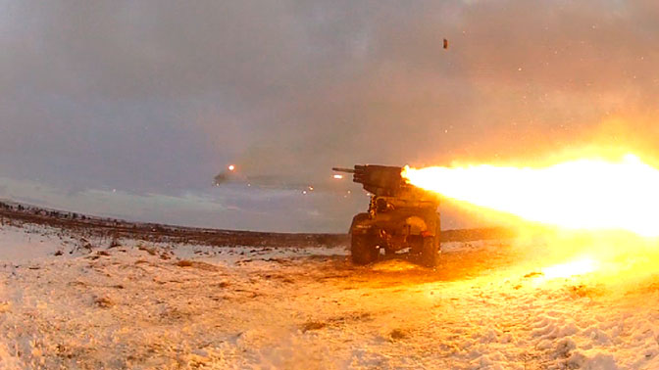
«Торнадо-Г» и «Торнадо-С», разработанные для российской армии, можно без преувеличения считать вершиной реактивной артиллерии армии. Свои «имена» в честь одной из самых разрушительных природных стихий эти системы получили далеко не случайно «Торнадо-С» - преемник «Смерча» занимает высшую ступень. Эта модификация РСЗО по сравнению со своей предшественницей прибавила в дальности, а самое главное - она, по сути, превратилась в высокоточное оружие. Каждый снаряд оснащен средствами наведения. В боеприпас вмонтирован приемник ГЛОНАСС, который позволяет наводить боеприпас в полете. За управление огнем отвечает бортовой компьютер, а оператор управляет стрельбой с помощью пульта. Дальность стрельбы – до 100 км. Норматив покидания огневой позиции у «Торнадо-С» - меньше минуты.
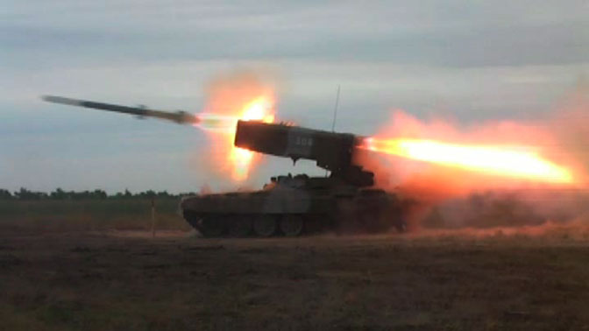
Говоря о РСЗО ни в коем случае нельзя обойти стороной тяжелую огнеметную систему (ТОС) залпового огня на базе танка Т-72 «Буратино». Которая впоследствии, в 2001 году была модернизирована в ТОС-1А «Солнцепёк».
Дальность стрельбы сравнительно небольшая: 3,6 км старыми ракетами и 6 км – новыми, но зато площадь поражения одной системой до 40 квадратных километров.

